
高爾夫》吳阿順家鄉父老前發威，中國公開賽半場領先兩桿
羅開Golf 頻道2019年5月4日 上午 06:38
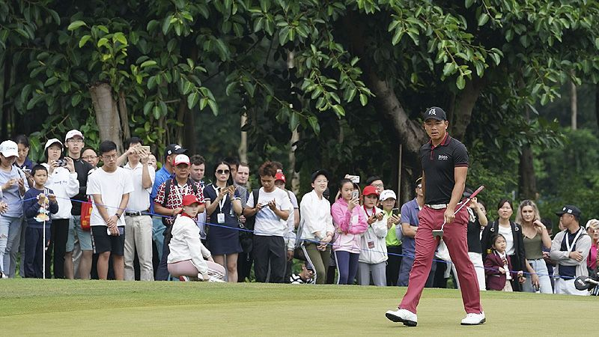
高爾夫》吳阿順家鄉父老前發威，中國公開賽半場領先兩桿

【羅開新聞中心Minsey Weng綜合報導 圖╱Asian Tour】四年前征服Tomson Shanghai Pudong Golf Club（湯臣上海浦東高爾夫俱樂部）的中國選手吳阿順，有意在今年轉戰深圳Genzon Golf Club（正中高爾夫球會）的Volvo China Open（中國公開賽），再次高舉國家公開賽的冠軍盃。

這位三座歐巡賽冠軍得主，連兩天在標準桿四桿的第五洞吞下柏忌，不過昨天的首回合賽事進帳七記博蒂，今天多抓了一記博蒂，前兩天分別擊出六十六和六十五桿，成績拉升至低於標準桿十三桿的一百三十一桿，兩桿領先芬蘭選手Tapio Pulkkanen（塔皮歐•普卡南）。

現年三十三歲的吳阿順，那一年成為史上首位贏得中國公開賽（納入歐巡賽行程）的地主選手後，直接開啟歐巡賽大門，隔年添得Lyoness Open（奧地利公開賽），去年再奪得KLM Open（荷蘭公開賽），本週有企圖挑戰另一座歐巡賽冠軍。

事實上，吳阿順的近況並不太理想，之前連續兩場比賽遭到淘汰，但本週把握住天時地利人和的優勢，他說道：「今天又是美好一天，進帳八記博蒂，僅僅吞下一個柏忌。我打了不少高質量的好球，抓下不少博蒂，真的非常開心。比較令人頭痛的是第五洞，昨天柏忌，今天開球又失誤。」

「去年球季結束後，我重新檢視自己的球技狀態，並做了一些揮桿調整，感覺愈來愈好了。我很喜歡在家裡打球，這會是愉快的一週，許多親朋好友都來了，真的非常高興。」

開局六十五桿並列領先的普卡南，今天被分在最後一組從第十洞出發，他前半場持平，兩博蒂對兩柏忌，回到前九洞攻下五城，一度追到只差吳阿順一桿，可惜標準桿五桿的第九洞柏忌，收住六十八桿。

另一位首回合的並列領先者Jorge Campillo（喬治•坎皮洛），上週才在Trophee Hassan II（哈桑二世盃）突破歐巡賽首勝，轉戰中國繼續打出競爭性的桿數，今天持續水準之作，四博蒂對一柏忌，繳交六十九桿，只是吳阿順表現更好，反倒陷入落後三桿的劣勢，另外普卡南也超前他一桿。

「整體來說，這是很紮實的一回合。」三十二歲的坎皮洛說道：「特別是昨天打出六十五桿，今天回來想要打出同樣的成績，本來就不是容易的事，我已經盡力了。」

法國選手Benjamin Hebert（班哲明•赫伯特）打出六十七和六十八桿，以低於標準九桿名列第四，而包括Victor Dubuisson（維多•迪布松）和Romain Langasque（羅曼•蘭賈斯蓋）另兩位法國佬在內的六位選手，一桿之差並列第五。

